**Лекція 11**

**Криві другого порядку**

Крива другого порядку на площині в прямокутній системі координат описується рівнянням

, (11.1)

в якому коефіцієнти *А, В, С* одночасно не обертаються в нуль.

**11.1 Еліпс**

**Множину усіх точок на площині, для яких сума відстаней до двох фіксованих точок  і  є задана постійна величина, називають еліпсом.**

Зафіксуємо на площині дві точки  і , невід’ємну постійну величину позначимо через 2*а* , відстань між точками  і  через 2*с* і візьмемо нерозтяжну нитку довжиною 2*а*, що закріплена в точках  і . Це можливо зробити тільки при . Натягнемо нитку олівцем і накреслимо лінію, яка і буде еліпсом (рис. 11.1).

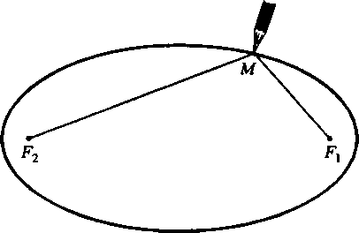

Рис. 11.1. Побудова еліпса

Отже, множина, що описується, не є порожньою, якщо . При  еліпс є відрізком з кінцями  і , а при , він є колом радіуса . Будемо надалі вважати, що .

Фіксовані точки  і  називають **фокусами еліпса**, відстань між ними, що позначена через , ― **фокальною відстанню**, а відрізки і , що з'єднують довільну точку *М* на еліпсі з його фокусами, ― **фокальними радіусами.**

Вид еліпса повністю визначається відстанню  та параметром *а*, а його положення на площині — парою точок  і .

З визначення еліпса випливає, що він симетричний до прямої, що проходить через фокуси  і , а також до прямої, яка ділить відрізок  навпіл і перпендикулярна йому (рис. 11.2, *а*). Ці прямі називають **осями еліпса**. Точка  їх перетину є центром симетрії еліпса, і її називають **центром еліпса**, а точки перетину еліпса з осями симетрії (точки *А*, *В*, *С* і *D* на рис. 11.2, *а*) ― **вершинами еліпса**.

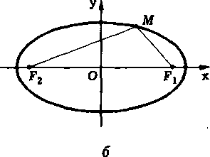

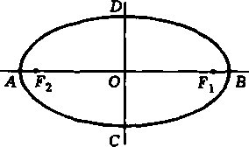

*а*) *б*)

Рис. 11.2. Еліпс

Число *а* називають **великою піввіссю еліпса**, а  – його **малою піввіссю**. Неважко помітити, що при  велика піввісь *а* дорівнює відстані від центру еліпса до тих його вершин, які знаходяться на одній осі з фокусами еліпса (вершини *A* і *B* на рис. 11.2, а), а мала піввісь *b* дорівнює відстані від центру еліпса до двох інших його вершин (вершини *C* і *D* на рис. 11.2, *а*).

**11.1.1. Рівняння еліпса**

Розглянемо на площині деякий еліпс з фокусами в точках  і , великою віссю 2*а*. Нехай 2*с* - фокальна відстань, . Згідно з визначенням еліпса, його утворюють ті точки *М*, для яких. Виберемо прямокутну систему координат *Оху* на площині так, щоб її початок збігався із центром еліпса, а фокуси перебували на осі абсцис (рис. 11.2, б). Таку систему координат називають **канонічною** для заданого еліпса, а відповідні змінні - **канонічними**.

В обраній системі координат фокуси мають координати , . Використовуючи формулу відстані між точками, запишемо умову  в координатах:

. (11.2)

Це рівняння незручне, тому що в ньому присутні два квадратних радикала. Тому перетворимо його. Перенесемо в рівнянні (11.2) другий радикал в праву частину і піднесемо до квадрату обидві частини рівняння:

.

Після розкриття дужок і зведення подібних отримуємо

, (11.3)

де . Повторимо операцію піднесення в квадрат:

,або, враховуючи значення введеного параметра , , оскільки , то

. (11.4)

Це **канонічне рівняння еліпса**.

Відношення фокальної відстані еліпса до його великої осі називають **ексцентриситетом еліпса** і позначають через . Для еліпса, заданого канонічним рівнянням (11.4), . Якщо в (11.4) параметри *а* і *b* пов'язані нерівністю *а <b*, то фокуси розташовані на вертикальній осі симетрії еліпса, , .

При *с =* 0, коли еліпс перетворюється в коло, . В інших випадках .

Співвідношення (11.3) дає просту формулу для довжини  одного з фокальних радіусів точки *М*(*х*; *у*) еліпса: .

Аналогічна формула для другого фокального радіусу може бути отримана з міркувань симетрії або повторенням викладок, в яких перед піднесенням до квадрату рівняння (11.2) в праву частину переноситься перший радикал, а не другий. Отже, для будь-якої точки на еліпсі

, (11.6)

і кожне з цих рівнянь є рівнянням еліпса.

◄**Приклад 11.1.** Знайти канонічне рівняння еліпса з великою піввіссю 5 і ексцентриситетом 0,8 і побудувати його.

**Розв’язання.**

Якщо  і ексцентриситет , то  і . . Канонічне рівняння має вигляд: .

Для побудови еліпса зручно зобразити прямокутник з центром в початку канонічної системи координат, сторони якого паралельні осям симетрії еліпса і рівні його відповідним осях (рис. 11.4). Цей прямокутник перетинається з осями еліпса в його вершинах *А* (-5; 0), *В* (5; 0), *С* (0; -3), *D* (0, 3), причому сам еліпс вписаний в нього. На рис. 11.4 вказані також фокуси  еліпса.

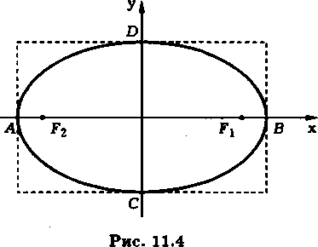

Рис. 11.4. Побудова еліпса прикладу 11.1.

►

**11.1.3. Геометричні властивості еліпса**

Перепишемо перше рівняння в (11.6) у вигляді . Зазначимо, що величина  при додатна, оскільки фокус  не належить еліпсу. Ця величина є відстанню до вертикальної прямої  від точки , що лежить лівіше цієї прямої. Рівняння еліпса можна записати у вигляді: .

Воно означає, що цей еліпс складається з тих точок  площини, для яких відношення довжини фокальної радіуса  до відстані до прямої  і є константою, що дорівнює  (рис. 11.5).

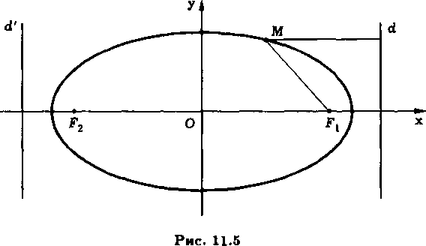

Рис. 11.5. Директриси еліпса.

У прямої  є "двійник" - вертикальна пряма , симетрична  щодо центру еліпса, яка задається рівнянням . Щодо  еліпс описується так само, як і щодо . Обидві прямі  і  називають **директрисами еліпса**. Директриси еліпса перпендикулярні тій осі симетрії еліпса, на якій розташовані його фокуси, і відстоять від центру еліпса на відстань  (рис. 11.5).

Відстань  від директриси до найближчого до неї фокуса називають **фокальним параметром еліпса**. Цей параметр дорівнює

.

Фокальні радіуси  і  утворюють з дотичною до еліпсу в точці *М* рівні кути (рис. 11.6). Дотична до еліпса існує в будь-якій його точці. Розглядаючи  як функцію від , неявно задану рівнянням (11.4), і продиференціювавши його:  , знаходимо похідну

.

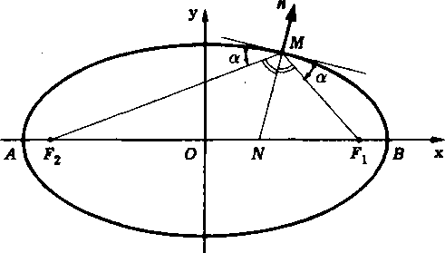

Рис. 11.6. Властивості фокальних радіусів еліпса

Бачимо, що для всіх точок еліпса, крім вершин *A* і *B*, похідна, а значить, і дотична існують. Знайдемо її рівняння в довільній точці  еліпса. Скориставшись рівнянням дотичної 

до графіка функції  в точці *М*, одержимо

, чи , тобто ,

оскільки координати точки *М* задовольняють рівнянню (11.4) еліпса. Дотичні в вершинах *А* і *В* також існують, в чому можна переконатися, розглядаючи *х* як неявну функцію *у*. Отримане рівняння дотичних поширюється і на дотичні в точках *А* і *В*.

**Нормальним вектором дотичної до еліпса** є вектор  з координатами. Твердження про те, що фокальні радіуси  і  складають з дотичною до еліпса в точці *М* рівні кути, еквівалентно твердженню про паралельність нормального вектора дотичної бісектрисі  кута  (рис. 11.6). Переконаємося в тому, що останнє вірно для будь-якої точки *М* еліпса. Розглянемо вектори  і . Вектори  і  колінеарні векторам  і  мають однакову довжину, рівну . Тому їх сума  є діагоналлю побудованого на них ромба, що є, бісектрисою внутрішнього кута ромба. Таким чином, достатньо довести пропорційність координат вектора  і нормального вектора  дотичної, що випливає з рівності

, то промінь, що виходить з цього фокусу, після віддзеркалення від еліпса піде по другому фокальному радіусу, оскільки після відбиття він перебуватиме під тим самим кутом до кривої, що і до відображення. Таким чином, всі промені, що виходять з фокуса , концентруватимуться у другому фокусі , і навпаки. Виходячи з даної інтерпретації доведену властивість називають **оптичною властивістю еліпса**.

**11.2. Гіпербола**

**Геометричне місце точок площини, для яких модуль різниці відстаней до двох фіксованих точок є величина постійна, називають гіперболою.**

Фіксовані точки у визначенні гіперболи (позначимо їх  і ) називають **фокусами гіперболи**. Відстань між ними () називають **фокальною відстанню**, а відрізки  і , що з'єднують довільну точку *М* на гіперболі з її фокусами, ― **фокальними радіусами**.  
Вид гіперболи повністю визначається фокальною відстанню, що дорівнює , і значенням постійної величини, що дорівнює , що дорівнює різниці фокальних радіусів, а її положення на площині ― положенням фокусів  і . З визначення гіперболи випливає, що вона, як і еліпс, симетрична відносно прямої, що проходить через фокуси, а також відносно прямої, яка ділить відрізок  навпіл і перпендикулярна йому (рис. 11.7). Першу з цих осей симетрії називають **дійсною віссю гіперболи**, а другу ― її **уявною віссю**. Постійну величину *а* називають **дійсною напіввіссю гіперболи**.

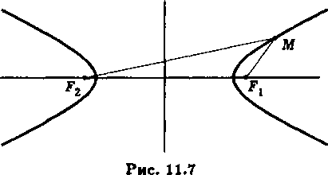

Рис. 11.7. Гіпербола.

Середина відрізка , що з'єднує фокуси гіперболи, лежить на перетині її осей симетрії і тому є центром симетрії гіперболи, який називають просто **центром гіперболи**.  
Для гіперболи дійсна вісь  повинна бути не більше, ніж фокальна відстань , оскільки для трикутника  ( рис. 11.7) справедлива нерівність .

Рівність  виконується тільки для тих точок *М*, які лежать на дійсній осі симетрії гіперболи поза інтервалом . Відкидаючи цей вироджений випадок, далі будемо припускати, що . Відзначимо також, що випадок  відповідає геометричному місцю точок, рівновіддалених від фіксованих точок  і . Як відомо з курсу шкільної геометрії, це геометричне місце є прямою, що перпендикулярна відрізку  і проходить через його середину.

**11.2.1. Рівняння гіперболи**

Розглянемо на площині деяку гіперболу з фокусами в точках  і  і дійсною віссю . Нехай  - фокальна відстань. Гіпербола складається з тих точок , для яких . Виберемо прямокутну систему координат  так, щоб центр гіперболи знаходився на початку координат, а фокуси розташовувалися на осі абсцис (рис. 11.8). Таку систему координат для гіперболи називають **канонічною**, а відповідні змінні - **канонічними**.

В канонічній системі координат фокуси гіперболи мають координати і . Використовуючи формулу відстані між двома точками, запишемо умову  в координатах

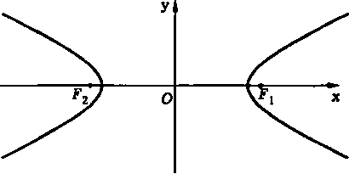

Рис. 11.8. Рівняння гіперболи.

, де  - координати точки *М*. Зробимо перетворення:

;  
 або , де . Піднесемо до квадрату вдруге і знову зведемо подібні доданки:  
 або, враховуючи рівність і вважаючи ,

. (11.8)

Це **канонічне рівняння гіперболи**.

**11.2.2. Вид гіперболи**

За своїм виглядом гіпербола (11.8) помітно відрізняється від еліпса. Враховуючи наявність двох осей симетрії у гіперболи, досить побудувати ту її частину, яка знаходиться в першій чверті канонічної системи координат. У першій чверті, тобто при , , канонічне рівняння гіперболи однозначно має вигляд відносно *у*:

. (11.9)

Дослідження цієї функції  дає наступні результати:

1. Область визначення функції ―  і в цій області визначення вона неперервна, як складна функція, причому в точці вона неперервна справа. Єдиним нулем функції є точка .
2. Знайдемо похідну функції :

, що при *х> а* функція монотонно зростає. Крім того,, а це означає, що в точці *х = а* перетину графіка функції з віссю абсцис існує вертикальна дотична. Функція *у* (*х*) має другу похідну і ця похідна від’ємна. Тому графік функції є опуклим вгору, а точок перегину немає. Зазначена функція має похилу асимптоту, це випливає з існування двох границь:





**Похила асимптота**  має рівняння .

Проведене дослідження функції (11.9) дозволяє побудувати її графік , який збігається з частиною гіперболи (11.8), що міститься в першій чверті.

Оскільки гіпербола симетрична щодо своїх осей, то вся крива має вигляд, що зображений на рис. 11.10. Гіпербола складається з двох симетричних гілок, розташованих по різні сторони від її уявної осі симетрії. Ці гілки не обмежені з обох сторін, причому прямі  є одночасно асимптотами і правої і лівої гілок гіперболи.

У

*х*

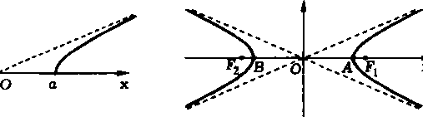

Рис. 11.10. Побудова гіперболи.

Осі симетрії гіперболи розрізняються тим, що дійсна перетинає гіперболу, а уявна ― не перетинає (тому її і називають уявною). Дві точки перетину дійсної осі симетрії з гіперболою називають **вершинами гіперболи** (точки і на рис. 11.10).

**Ексцентриситетом гіперболи** називають відношення її фокальної відстані до дійсної осі. Ексцентриситет позначають через . Для гіперболи, що має рівняння (11.8), . Ексцентриситет гіперболи завжди потрапляє в інтервал .

Побудуємо прямокутник з центром в початку системи координат  і сторонами 2*а*, 2*b*, що паралельні координатним осям. Проведемо прямі  і  на яких лежать діагоналі прямокутника. Існує дві гіперболи, що відповідають побудованому прямокутнику: перша з них описується канонічним рівнянням  (рис. 11.11), а друга – рівнянням (рис. 11.12)

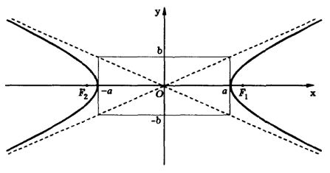

Рис. 11.11. Гіпербола 

Дійсна і уявна осі першої гіперболи є відповідно уявної і дійсної осями сполученої гіперболи, а асимптоти у них спільні.

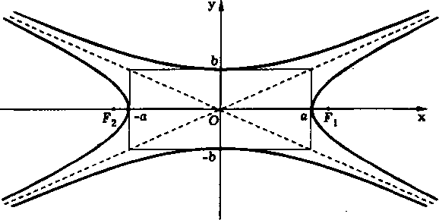

Рис. 11.12. Гіпербола 

**Геометричні властивості**. Формула (11.7) дає вираз для довжини фокальної радіуса  її точки :

, (11.10)

де знак плюс відповідає правої гілці гіперболи, а знак мінус - лівій.

Аналогічно можна отримати формулу для довжини іншого фокального радіуса, якщо при виведенні канонічного рівняння гіперболи перед першим зведенням в квадрат в праву частину рівності перенести не другий, а перший квадратний радикал. При цьому замість (11.7) одержимо

,

звідки

 (11.11)

де, як і в (11.10), знак плюс відповідає правої гілки гіперболи, а знак мінус - лівій. Кожне з рівнянь (11.10), (11.11) є рівнянням гіперболи.

Гіпербола не проходить через свої фокуси (при 0 <*а* <*с*). Тому фокальні радіуси будь-якої її точки *М* мають ненульову довжину, тобто і і . Але тоді в (11.10) і (11.11) праві частини теж відмінні від нуля, і ці рівняння гіперболи можна переписати в наступному вигляді:

,  (11.13)

Розглянемо пряму  (рис. 11.14). Вираз  є відстанню від точки  до прямої . Аналогічно вираз  дорівнює відстані  від точки *М* гіперболи до прямої . Тому з рівнянь (11.13) випливає, що гіпербола складається з таких точок, для яких відношення відстані до фокусу  (фокусу ) до відстані до прямої  є величина постійна, яка дорівнює ексцентриситету . Ці дві прямі  і  називають директрисами гіперболи.

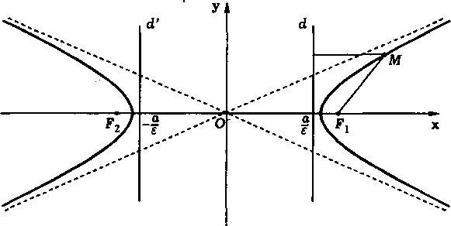

Рис. 11.13. Гіпербола

Геометрично директриси визначаються як прямі, які перпендикулярні дійсній осі симетрії гіперболи і віддалені від її центру на відстань, яка дорівнює відношенню дійсної піввісі до ексцентриситету.

Відстань *р* від директриси гіперболи до найближчого до директриси фокуса називають **фокальним параметром гіперболи**. Зазначимо, що



Гіпербола також має і оптичну властивість, аналогічну оптичній властивості еліпса. Вона полягає в тому, що промені, що вийшли з одного фокуса, після відбиття від найближчої гілки гіперболи поширюються так, ніби вийшли з іншого фокусу (рис. 11.14).

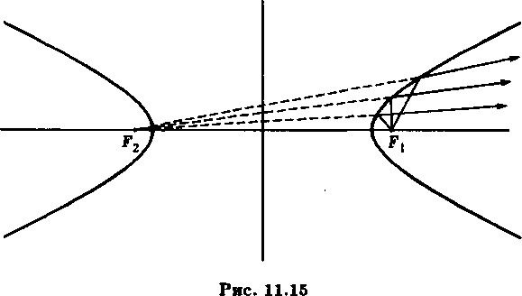

Рис. 11.14. Оптична властивість гіперболи

Оптична властивість гіперболи доводиться приблизно так само, як і еліпса.

Якщо у гіперболи , то кут між асимптотами дорівнює , тобто є прямим. Таку гіперболу називають **рівнобічною**. Для неї крім канонічної системи координат, в якій осі координат збігаються з осями симетрії гіперболи, розглядають також і іншу, осями якої є її асимптоти. Виведемо рівняння гіперболи в цій системі координат, яку позначимо *Оху*. Нехай  ,  - її репер, а  ,  - репер канонічної системи координат *Ох'у'* (рис. 11.15).

Канонічна система координат повернена щодо системи *Оху* на кут . Тому



Отже, координати *х'*, *у'* канонічної системи координат виражаються через координати *x, у* з тими ж коефіцієнтами:

.

Рівняння рівнобічної гіперболи в канонічній системі координат має вигляд , де  ― дійсна (вона ж уявна) піввісь гіперболи. Замінивши в цьому рівнянні канонічні змінні на *х, у*, отримаємо

,

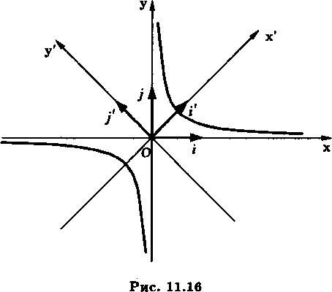

Рис. 11.15. Гіпербола в асимптотах

або  (11.14)

Рівняння (11.14) називають **рівнянням гіперболи в асимптотах**.

◄**Приклад 11.2.** Знайти координати вершин, фокусів і рівняння асимптот гіперболи  і побудувати її.

**Розв’язання.** Дане рівняння є рівнянням в асимптотах для равнобочной гіперболи. Тому осі координат, тобто прямі *х* = 0, *у* = 0, є її асимптотами. Для цієї гіперболи: , тому  і . Але тоді , і, враховуючи позначення вершин і фокусів, знаходимо: , ,,  (рис. 11.16).

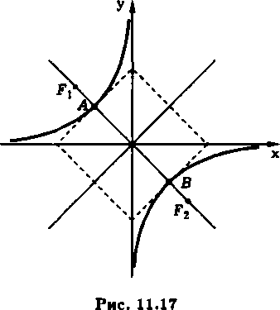

Рис. 11.16. Гіпербола ►

**11.3. Парабола**

**Геометричне місце точок, які рівновіддалені від деякої фіксованої точки і від фіксованої прямої, називають параболою.**

Фіксовану точку називають **фокусом параболи**, а пряму - **директоркою параболи**. При цьому вважають, що **ексцентриситет** параболи дорівнює одиниці.

Парабола симетрична відносно прямої, яка перпендикулярна директрисі і проходить через фокус параболи. Цю пряму називають віссю симетрії параболи або просто віссю параболи. Парабола перетинається зі своєю віссю симетрії в единій точці. Цю точку називають **вершиною параболи**. Вона розташована в середині відрізка, що з'єднує фокус параболи з точкою перетину її осі з її директоркою (рис. 11.17).

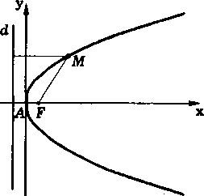

Рис. 11.17. Парабола

**11.3.1. Рівняння параболи**

Для виведення рівняння параболи виберемо на площині початок координат у вершині параболи, а осі координат розташуємо так як показано на рис. 11.17. Цю систему координат називають **канонічною** для параболи, а відповідні змінні - канонічними.

Позначимо відстань від фокуса до директриси через *р*. Це **фокальний параметр параболи.**

Тоді фокус має координати , а директриса має рівняння . Геометричне місце точок , рівновіддалених від точки  і від прямої , задається рівнянням:

 (11.15)

Піднесемо рівняння (11.15) в квадрат і зведемо подібні. Отримаємо:

 (11.16)

Це **канонічне рівняння параболи**.

◄**Приклад 11.3.** Знайти координати фокусу і рівняння директриси параболи, якщо вона має канонічне рівняння і проходить через точку

(25; 10).

**Розв’язання.** В канонічних координатах рівняння параболи має вигляд . Оскільки точка (25, 10) знаходиться на параболі, то 100 = 50*р* і *р* = 2. Отже,  є канонічним рівнянням параболи, *х* = - 1 - рівнянням її директриси, а фокус знаходиться в точці (1; 0).►

**11.3.2. Оптична властивість параболи**

Якщо в фокусі параболи розмістити джерело світла, то всі світлові промені після відбиття від параболи будуть паралельні осі параболи (рис. 11.18). Оптична властивість означає, що в будь-якій точці *М* параболи нормальний вектор дотичної становить з фокальним радіусом *МР* і віссю абсцис однакові кути.

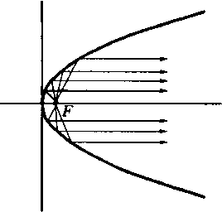

Рис. 11.18. Оптична властивість параболи